**…REQUERIMENTO Nº**

# REQUEIRO À MESA, ouvido o Egrégio Plenário na forma regimental, digne-se oficiar ao Exma. Senhora Prefeita Municipal de Tatuí, para que informe a esta Casa Legislativa sobre a possibilidade de, através do setor responsável, realizar limpeza e colocação de placa indicativa com os dizeres: “Proibido Jogar Lixo e Entulhos” com sua respectiva lei, Rua Simeão Camargo, em frente da obra do Centro de Hemodiálise, Residencial Tomas Guedes, nesta cidade.

**J U S T I F I C A T I V A**

Moradores das proximidades procuraram este vereador cobrando providências quanto à limpeza em área pertencente à municipalidade situada no começo da Rua Simeão Camargo**,** bem como a colocação de placas **‘Proibido Jogar Lixo e Entulho’**, com a respectiva lei municipal.

No referido local as pessoas depositam lixo e entulho de forma inadequada e irregular, causando preocupação, principalmente com relação à saúde pública, pois o acúmulo de sujeira atrai animais peçonhentos e que podem transmitir doenças. Neste sentido, faz-se necessária a instalação de uma placa indicativa proibindo o descarte de lixo e entulho nessa área.

**Sala das Sessões “Ver. Rafael Orsi Filho”, 28 de junho de 2021.**

**PAULINHO MOTOS**

**Vereador**

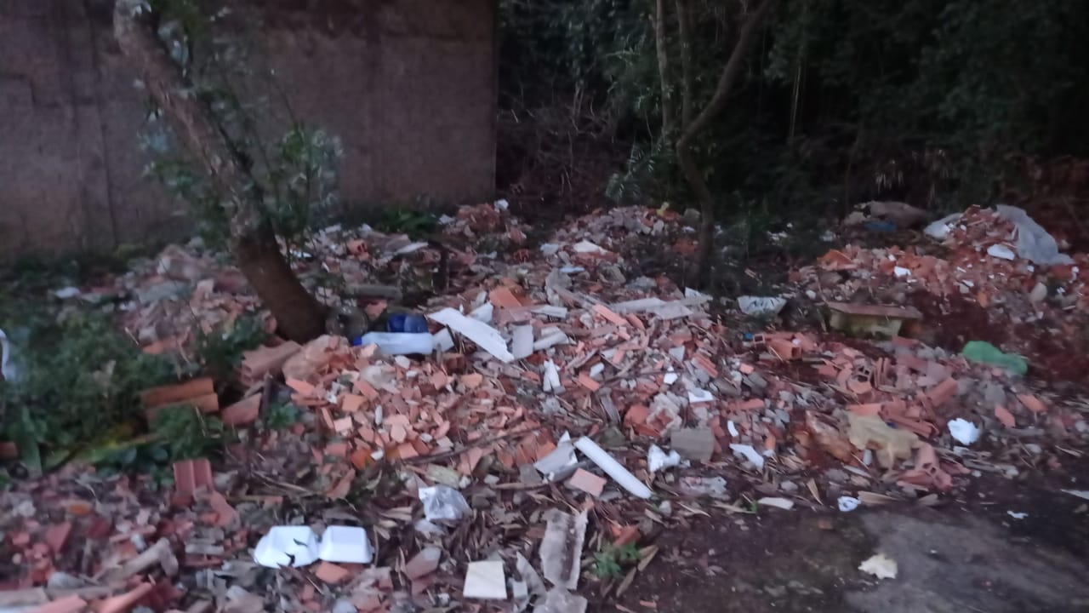

**PAULINHO MOTOS**

**Vereador**